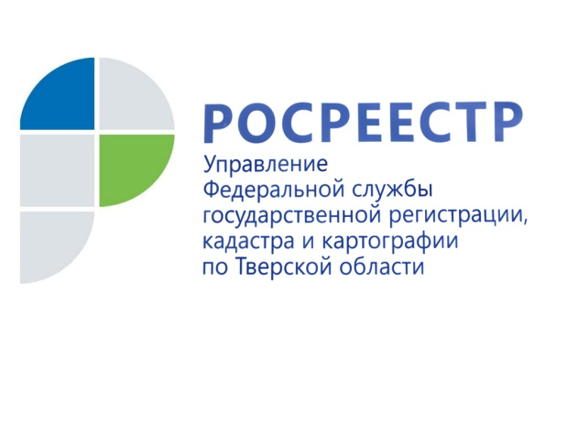 ПРЕСС-РЕЛИЗ

Как снять с учёта разрушенный (фактически отсутствующий) объект недвижимого имущества

8 октября 2018 года – Управление Росреестра по Тверской области напоминает о необходимости своевременного снятия с учёта разрушенных/фактически отсутствующих объектов недвижимости. Для чего это надо?

Во-первых, все здания, помещения, сведения о которых содержатся в Едином государственном реестре недвижимости и право собственности на которые зарегистрировано, являются объектами налогообложения. Таким образом, с гражданина, не использующего по назначению находящийся в его собственности разрушенный объект недвижимости, который поставлен на государственный кадастровый учёт и в отношении которого зарегистрировано право собственности, по закону будет взиматься налог на имущество. Начисление налогов на подобные объекты будет прекращено лишь после поступления в Федеральную налоговую службу сведений из органа регистрации прав о прекращении права собственности на них.

Во-вторых, наличие в Едином государственном реестре недвижимости сведений об объектах недвижимости, которые являются разрушенными или фактически отсутствуют, может оказаться препятствием для постановки на государственный кадастровый учёт и государственной регистрации прав на вновь построенные объекты недвижимости.

При снятии фактически отсутствующего объекта недвижимости с кадастрового учёта заявитель должен, в первую очередь, подготовить все необходимые для этого документы:
- заявление о снятии с государственного кадастрового учёта;
- документ, подтверждающий соответствующие полномочия представителя заявителя (если с заявлением обращается его представитель);
- вступивший в законную силу судебный акт о снятии с государственного кадастрового учёта объекта недвижимости;
- акт обследования, подтверждающий прекращение существования объекта недвижимости.

Акт обследования составляется аттестованным кадастровым инженером в форме электронного документа и заверяется усиленной квалифицированной электронной подписью кадастрового инженера, подготовившего такой акт. Акт обследования представляет собой документ, в котором кадастровый инженер в результате осмотра места нахождения объекта недвижимости, с учётом имеющихся сведений Единого государственного реестра недвижимости (ЕГРН) о таком объекте, а также иных предусмотренных требованиями к подготовке акта обследования документов подтверждает прекращение существования данного объекта в связи с его гибелью или уничтожением.

При осуществлении государственного кадастрового учёта и государственной регистрации прав одновременно в связи с прекращением существования таких объектов недвижимости, права на которые зарегистрированы в ЕГРН, государственный кадастровый учёт и государственная регистрация прав осуществляются по заявлению:
- собственника здания, сооружения, объекта незавершенного строительства, единого недвижимого комплекса, - при государственном кадастровом учёте и государственной регистрации прав в связи с прекращением существования таких объектов недвижимости, права на которые зарегистрированы в Едином государственном реестре недвижимости;
- представителя собственника (с представлением нотариально удостоверенной доверенности).

Заявление и комплект документов для снятия с учёта объекта недвижимости можно подать как при личном обращении через многофункциональный центр предоставления государственных и муниципальных услуг (МФЦ) независимо от места нахождения объекта, так и в электронном виде через единый портал государственных и муниципальных услуг, официальный сайт Росреестра, а также с использованием веб-сервисов.

Подтверждением снятия с учёта и прекращения права собственности на объект недвижимости является соответствующая выписка из ЕГРН.

О Росреестре
Федеральная служба государственной регистрации, кадастра и картографии (Росреестр) является федеральным органом исполнительной власти, осуществляющим функции по государственной регистрации прав на недвижимое имущество и сделок с ним, по оказанию государственных услуг в сфере ведения государственного кадастра недвижимости, проведению государственного кадастрового учета недвижимого имущества, землеустройства, государственного мониторинга земель, навигационного обеспечения транспортного комплекса, а также функции по государственной кадастровой оценке, федеральному государственному надзору в области геодезии и картографии, государственному земельному надзору, надзору за деятельностью саморегулируемых организаций оценщиков, контролю деятельности саморегулируемых организаций арбитражных управляющих. Подведомственными учреждениями Росреестра являются ФГБУ «ФКП Росреестра» и ФГБУ «Центр геодезии, картографии и ИПД».

Контакты для СМИ

Макарова Елена Сергеевна
помощник руководителя
Управления Росреестра по Тверской области

+7 909 268 33 77, (4822) 34 62 24

69_press_rosreestr@mail.ru
www.rosreestr.ru
170100, Тверь, Свободный пер., д. 2

